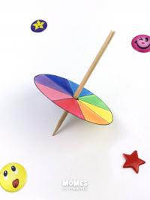

TOUPIE À ILLUSION D'OPTIQUE

BRICOLAGE - A PARTIR DE 6 ANS
Amusez-vous à fabriquer ces toupies qui vous donneront le tournis ! Un excellent moyen de découvrir les mélanges de couleurs tout en s'amusant !
- Durée : 15 minutes
IMPRIMER LE PATRON

MATÉRIEL POUR RÉALISER "TOUPIE À ILLUSION D'OPTIQUE"
- une paire de ciseaux
- quelques modèles de toupie à imprimer et à découper
- crayons de couleurs ou feutre pour les colorier
- un pic à brochette en bois
- une perforeuse
- du papier épais
La toupie est un jeu indémodable qui fascine toutes les générations d’enfants. Avec notre tutoriel, vous pourrez réaliser des toupies très amusantes et avoir l’occasion, en même temps, de faire une expérience scientifique sur le thème des illusions d’optique, tout comme les thaumatropes, et du mélange des couleurs.
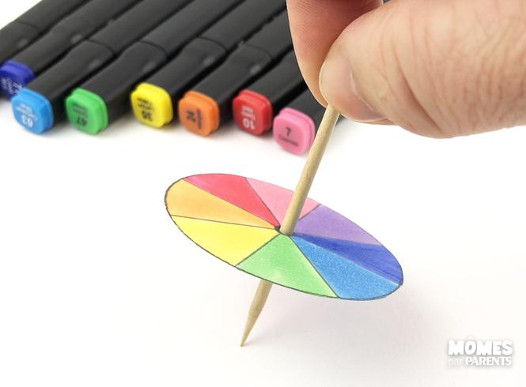
Commencez tout d’abord par imprimer notre gabarit des toupies sur une feuille de papier épais et regroupez devant vous le matériel nécessaire à notre brico.
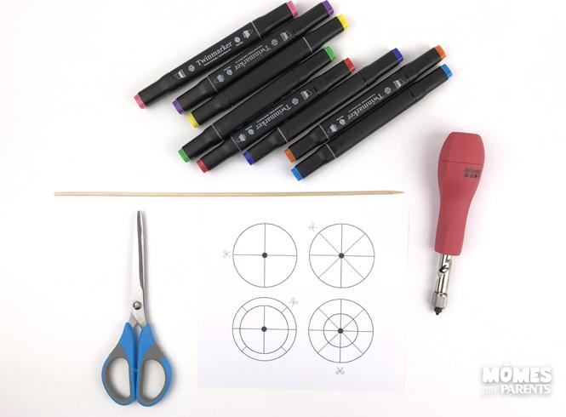

ÉTAPE 1 :
Découpez le modèle de toupie de votre choix.
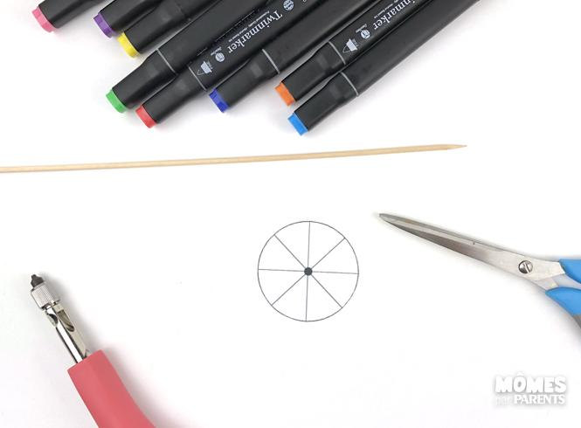

ÉTAPE 2 :
Coloriez, par exemple, les 8 portions de la toupie avec les couleurs de l’arc-en-ciel. Vous pouvez également choisir de colorier la première toupie avec du rouge et du jaune. Lorsqu'elle tournera, la couleur orange apparaitra comme par magie !
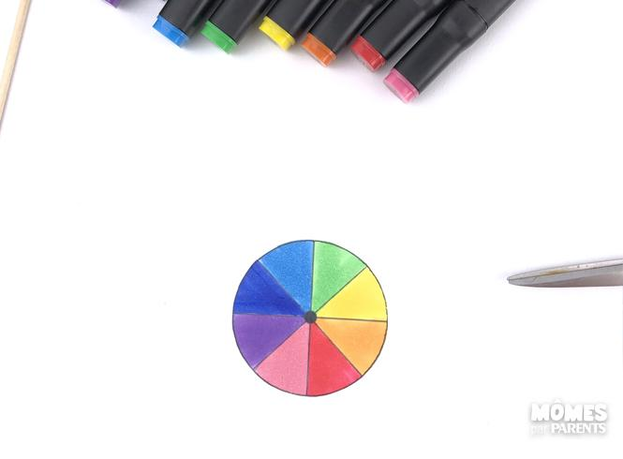

ETAPE 3 :
Perforez le trou du milieu avec la perforeuse, si vous en avez une, ou avec la pointe d'un petit crayon si vous n'avez pas de perforeuse.
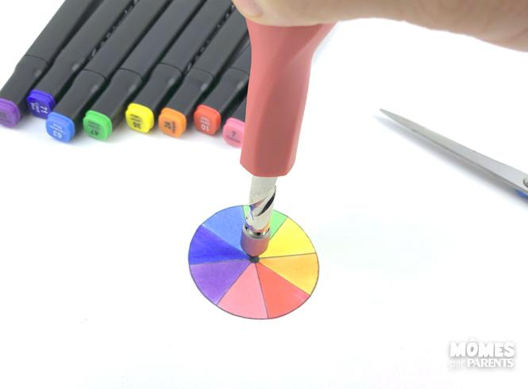

Coupez le pic à brochette pour qu’il mesure environ 8 à 10cm en prenant soin de conserver la pointe puis insérez-le au centre de la toupie.
Et voilà ! Vous pouvez la faire tourner ! Elle ne tiendra peut-être pas aussi longtemps qu’une toupie en bois mais suffisamment longtemps pour que vous puissiez voir que les couleurs "se mélangent".
C’est le mouvement rapide de rotation qui trompe votre œil car celui-ci n’a plus le temps de distinguer les quartiers de couleurs séparément. Les couleurs se mélangent alors comme quand on mélange des peintures.
Ensuite vous pouvez refaire d'autres toupies avec d'autres couleurs pour voir tous les mélanges qui peuvent se produire.

